|  |  |
| --- | --- |
|  | Budapesti Műszaki Szakképzési Centrum Petrik Lajos Két Tanítási Nyelvű Technikum |

**Szoftverfejlesztő és  
Tesztelő Technikus szakma  
5 0613 12 03**

****EasyFix

**Készítette:** Tamás Levente László 2/14S

**Csapattagok:** Juráncsik Máté 2/14S

Budapest, 2022.04.24

Nyilatkozat

Alulírott Tamás Levente kijelentem, hogy ez a vizsgaremek saját tudásom, önálló munkám terméke.

A vizsgaremek közös részeit Juráncsik Máté és Jómagam készítettük, ezeket pontosan jelöltük.

Aláírás Aláírás  
 Tamás Levente Juráncsik Máté

Budapest, 2022.04.24.

Tartalomjegyzék

Tartalom

1 Bevezetés 3

2 Téma 4

3 Fejlesztői dokumentáció 4

3.1.1 Backend 4

3.1.2 Használt ezközök, szoftverek és szoftver bővítmények 4

3.2 Adatmodell leírása 4

3.2.1 Frontend(Web) 4

3.2.2 Használt ezközök, szoftverek és szoftver bővítmények 4

4 Részletes feladatspecifikáció, algoritmusok 5

4.1.1 Továbbfejlesztési lehetőségek 5

5 Felhasználói dokumentáció 5

5.1 Szoftver követelmények 5

5.1.1 Böngészők: 5

5.2 Kezelő szoftverek 5

5.3 A program telepítésének és konfigurálásának a leírása 5

5.4 A program használatának a részletes leírása 6

5.5 **Szerzői Jogok**. 6

6 Asztali 6

6.1 Rendszerkövetelmények 6

6.1.1 Minimum rendszerkövetelmény 6

6.1.2 Ajánlott rendszerkövetelmény 6

6.2 **Összegzés** 6

**6.3** **EasyFix licenc** 6

# Bevezetés

Az EasyFix egy vékony és egy asztali kliensre megalkotott leltáralkalmazás, amely a rendszerüzemeltetők munkáját hívatott megkönnyítenie, a szerverparkban lévő elektronikus eszközök állapotának számon tartásával.

# Téma

Az első ötletünk egy online-offline zenelejátszó megalkotására esett, de egy konzulensünk jobb belátásra bírt minket, így végül az EasyFix mellett tettük le a voksunkat. A vizsgaremek elkészítése során

# Fejlesztői dokumentáció

### Backend

A project fő működése, az adatok fogadása, feldolgozása és azok visszaküldése itt zajlik le. Ezt a részt a felhasználó nem látja. Ezen funkciók a PHP programozási nyelvre épült Laravel keretrendszerén épült, melyek adatait a XAMMP helyi adatbázis kezelő rendszere tárolja és kezelésbe veszi

### Használt ezközök, szoftverek és szoftver bővítmények

A szerver oldali program fő fejlesztői környezete a Microsoft által fejlesztett, nyílt forráskódú Visual Studio Code, Thunder Client, Live szerver és PHP bővítmények használatával valósult meg.

## Adatmodell leírása

Adatbázis neve:EasyFix

Táblák nevei Users,Hibabejelents,gepeks,allapot

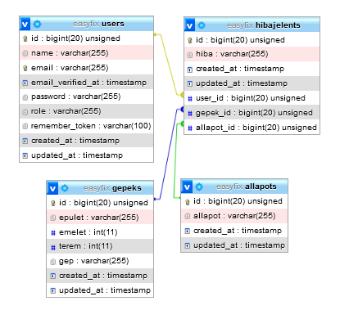

## BejelentkezésiVégpontok

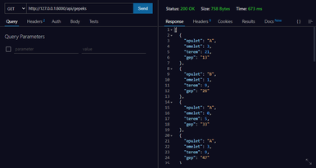 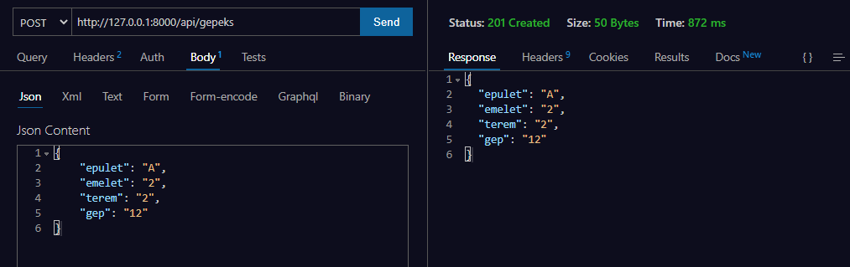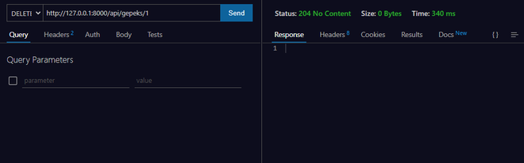

### Frontend(Web)

A project megjelenítése itt zajlik le. Ezt látja a felhasználó amikor a programot használatba veszi. Ezen funkciók a javascript programozási nyelvre épült VueJS keretrendszeren épült, melyet a Backend-ben felépült rendszert használja fel a benne megírt meghatalmazásokkal

### Használt ezközök, szoftverek és szoftver bővítmények

A szoftver fejlesztéséhez használt fejlesztői környezete a Microsoft által fejlesztett, nyílt forráskódú Visual Studio Code, Live Server, NPM és Vetur bővítmények használatával valósult meg.

# Részletes feladatspecifikáció, algoritmusok

### Továbbfejlesztési lehetőségek

Update notification: A rendszergazda (admin felhasználó) tudjon értesítést küldeni a felhasználó által küldött hibajelentés állapot változásról

Role promotion/demotion: A rendszergazda (admin felhasználó) tudjon változtatni a felhasználók rangját (role)

My Profile: Egy oldal ahol a felhasználók(role-tól független) meg tudják nézni személyes adataikat az oldalon

# Felhasználói dokumentáció

## Szoftver követelmények

### Böngészők:

Google Chrome: legújabb

Firefox: legújabb

Opera: legújabb

Microsoft Egde: 13+

## Kezelő szoftverek

Visual Studio Code: Legújabb

Visual Studio Code bővítmények: legújabb

XAMMP: 8.1.5

## A program telepítésének és konfigurálásának a leírása

Visual Studio Code megnyitása -> Ha van „Get Started” fül, akkor a „Clone Git repostiory to a local folder” fülre rákattintani, ha nincs, akkor a Source Control menünél(Ctrl+Shift+G) a „Clone Repository” iconra kattintva másolja be a (<https://github.com/HunSpino/EasyFix-Backend-> )repository linket

A repo-t a (C:\xampp\htdocs ) helyre klónozza le

indítsa el a XAMMP kezelő panelében az „Apache” és a „MySQL” modult->kattintson az „admin” ikonra(ezzel bejön a böngészőjében a <http://localhost/phpmyadmin/> fül) -> a „New” ikonnál hozzon létre egy új adatbázist „easyfix” névvel „utf8mb4_hungarian_ci” kódolással

importálja be az „easyfix.sql” fájlt az újonnan létrejött adatbázisba az „Import” fülnél a phpMyAdmin-ban-> importálásnál kapcsolja ki az „Enable foreign key checks” fület -> kattintson a „Go” iconra

A klónozott repóban van egy „.env.example” fájl, arról csináljon egy másolatot azon a helyen és nevezze át „.env”-re a másolatot -> abban a fájlban a „DB_DATABASE=”-nél lévő szöveget írja át „easyfix”-re

A „Terminal” fülnél hozzon létre egy új terminált -> benne ezeket a parancsokat írja be ilyen sorrendben: composer install, php artisan key:generate –ansi, php artisan serve

Ha minden rendben van, akkor a helyi szervernek futnia kell

Ismételje meg az első kettő utasítást ezzel a repository-val(<https://github.com/HunSpino/EasyFix-Frontend-> )

A terminálban írja be ezeket a parancsokat: npm install, npm run serve

## A program használatának a részletes leírása

Mivel friss felhasználó, kattintson a „register” ikonra -> Töltse ki a név, email, jelszó és jelszó újra füleket” majd kattintson a „register” fülre

Mivel minden először regisztrált fiók automatikusan kap egy „Basic User” role-t,így nem sok mindent tud csinálni.

## **Szerzői Jogok** A logót Tamás Levente készítette, az Adobe illustrator nevű program segítségével.

# Asztali

## Rendszerkövetelmények

### Minimum rendszerkövetelmény

• Windows 7 vagy 8

• 2GB RAM memória

• 1.8 GHZ processzor

• Videokártya, ami támogatja a minimális (480p) képernyő felbontást

• Internetkapcsolat

### Ajánlott rendszerkövetelmény

• Windows 10

• 8GB RAM memória

• 2.50 GHZ processzor

• Videokártya, ami támogatja a (720p) képernyő felbontást

• Internetkapcsolat

## **EasyFix licenc**

EasyFix az Apache Licenc 2.0 megengedő licenc szerint szabadon módosítható, és terjeszthető különösebb megkötés nélkül. EasyFix továbbá nem vállal semmiféle garanciát a szoftver működésére és/vagy megbízhatóságára. A szoftver használata az egyén saját felelősségére történik, EasyFix a szoftver használatából keletkező esetleges károkért nem felel.